I Viviendo Turquía y Malasia
MT-30138 - Web: https://viaje.mt/aqlb
8 días y 6 noches

Desde $3199 ^{USD} | DBL + 999 IMP
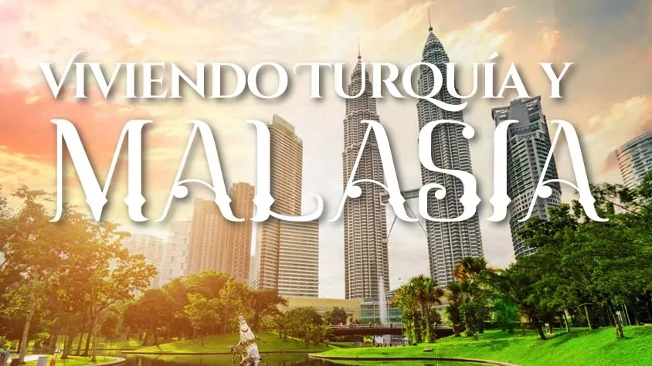
Incluye vuelo con

I SALIDAS

Diarias (Salida garantizada a partir de 2 pasajeros)

I PAISES
Turquía, Malasia.

I CIUDADES
Estambul, Kuala Lumpur.

I ITINERARIO

DíA 01 MéXICO ✈ ESTAMBUL

Cita en el aeropuerto de la Ciudad de México para abordar vuelo con destino a Estambul Noche a bordo.

DíA 02 ESTAMBUL

Llegada, recepción en el aeropuerto y tiempo libre hasta la hora del check in. Alojamiento.

DíA 03 ESTAMBUL

Desayuno. Día libre. Alojamiento.

Posibilidad de tomar la excursión opcional guiada (no incluida - con costo adicional) con almuerzo en un restaurante de comida típica ldquo;TOUR POR EL BóSFOROrdquo;. Salida para contemplar el espectacular panorama del Cuerno de Oro desde la colina de Pierre Loti; visita de la Catedral de San Jorge, principal patriarcado de la Iglesia Ortodoxa Griega y sede del Patriarcado Ecuménico de Constantinopla, reconocido como el líder espiritual de los cristianos ortodoxos del mundo; continuamos a la Mezquita de Solimán El Magnífico, disentilde;ada por el arquitecto otomano Mimar Sinan y que cuenta con la cúpula más grande de todas las mezquitas en Estambul; nos dirigimos al Bazar de las Especias, un lugar con encanto especial por su colorido y aromas, el sitio por excelencia para adquirir tés, hierbas, frutos secos, dulces típicos y por supuesto especias; culminamos con un recorrido a través del Bósforo, el estrecho que divide la ciudad entre Europa y Asia, apreciaremos las maravillosas vistas de las fortalezas otomanas, palacios, villas y los puentes que conectan ambos lados de esta urbe.

DíA 04 ESTAMBUL

Desayuno. Día libre. Alojamiento. Posibilidad de tomar la excursión opcional (no incluida - con costo adicional) guiada con almuerzo en un restaurante de comida típica ldquo;JOYAS DE CONSTANTINOPLArdquo;: Adéntrese en el casco histórico de la ciudad, donde podrás observar la variedad de vestigios de los diferentes imperios que dieron forma a la actual Estambul: el Hipódromo Romano, centro de la vida social de Constantinopla durante miles de antilde;os; la Mezquita Azul, con sus más de 20,000 azulejos de cerámica hechos a mano y traídos desde Iznik; Visita la Cisterna Basílica que cuenta con más de 300 columnas de mármol que se elevan sobre el agua. y luego tendremos la vista panorámica al Palacio de Topkapi y de Santa Sofía (entradas no incluidas); y terminaremos nuestro tour el Gran Bazar, uno de los mercados cubiertos más grandes y antiguos del mundo y en el que el regateo es una tradición. Regreso al hotel Por la noche traslado al aeropuerto para tomar vuelo con destino a Kuala Lumpur.

DíA 05 ESTAMBUL ✈ KUALA LUMPUR

Llegada al aeropuerto de Kuala Lumpur y traslado al hotel. Sugerimos realizar la actividad opcional Glittering Experimente la deslumbrante Kuala Lumpur desde el cielo. Atrapa el espectacular paisaje urbano desde lo alto de las torres gemelas antes de disfrutar de un espectáculo de fuentes de agua sincronizadas. Disfrute de una suntuosa cena buffet en un restaurante giratorio de la torre mientras saborea una exhibición nocturna de 360 grados. Alojamiento

DíA 06 KUALA LUMPUR

Desayuno. Visitas de las impresionantes cuevas Batu y el santuario de Murugan. Regreso a la ciudad y recorrido a pie por el centro visitando el templo budista de Thean Hou, la Mezquita Nacional, la antigua estación de tren, la Plaza de la Independencia, las calles antiguas y sus edificios coloniales, el Mercado Central, el Barrio Chino, el colorido templo hindú de Sri Mahamariamman, y por fin, las torres Petronas. Alojamiento.

DíA 07 KUALA LUMPUR - MALACCA - KUALA LUMPUR

Desayuno. Traslado en coche a la ciudad histórica de Malacca. Visitas de la Porta de Santiago, las ruinas de la Iglesia de San Pablo, la Plaza Holandesa (Dutch Square), Stadthuys, la Iglesia de Cristo, la Torre del Reloj, la Fuente de la Reina Victoria y el Museo quot;Baba amp; Nyonyaquot;. Después, paseo por la calle Jonker y almuerzo Peranakan. Se acaba el día con un crucero por el río Melaka para fotografiar el famoso pueblo Kampung Morten. Regreso a Kuala Lumpur. Alojamiento

DíA 08 KUALA LUMPUR ✈ ESTAMBUL ✈ MéXICO

A la hora indicada traslado al aeropuerto para abordar vuelo con destino a la Ciudad de México. Via Estambul.

I TARIFAS
CATEGORíA | TRIPLE | DOBLE | SGL
Superior | $3,199.00 | $ 3,199.00 | $3,699.00

IMPUESTOS AéREOS
Impuestos Aéreos | $ 999
- Precios indicados en USD, pagaderos en Moneda Nacional al tipo de cambio del día. - Los precios cambian constantemente, así que te sugerimos la verificación de estos, y no utilizar este documento como definitivo.

I HOTELES
HOTELES PREVISTOS O SIMILARES
HOTEL | CIUDAD | TIPO | PAíS
Gonen Hotel / Clarion Hotel Istanbul Mahmutbey | Estambul | Superior | Turquía
KL Journal | Kuala Lumpur | Superior | Malasia
ésta es la relación de los hoteles utilizados más frecuentemente en este circuito. Reflejada tan sólo a efectos indicativos, pudiendo ser el pasajero alojado en establecimientos similares o alternativos
Precios vigentes hasta el 31/12/2024

I EL VIAJE INCLUYE

● Boleto de avión en viaje redondo México – Estambul / Estambul – México, en clase turista
● 03 noches de alojamiento en Estambul-.
● 03 noches de alojamiento en Kuala..
● Régimen alimenticio indicado en el itinerario
● Traslados en autobús con aire acondicionado.
● Entrada a los monumentos.
● Visitas indicadas, según itinerario.
● Guías de habla hispana.

I EL VIAJE NO INCLUYE
● Gastos personales y extras en los hoteles.
● Impuesto hotelero en Turquía: 15 USD por persona (Se paga directo en destino)
● Ningún servicio no especificado como incluido o como opcional.
● Propinas a guías y choferes: por persona sujeto a cambios (se paga directamente en el destino).
● Fee de camaras en los monumentos
● Visa de Turquia
● Impuestos aéreos

I TOURS OPCIONALES
CRUCERO POR EL BOSFORO Y BAZAR EGIPCIO – 100 USD POR PERSONA
Excursión opcional guiada con almuerzo en un restaurante de comida típica “TOUR POR EL BÓSFORO”. Salida para contemplar el espectacular panorama del Cuerno de Oro desde la colina de Pierre Loti; visita de la Catedral de San Jorge, principal patriarcado de la Iglesia Ortodoxa Griega y sede del Patriarcado Ecuménico de Constantinopla, reconocido como el líder espiritual de los cristianos ortodoxos del mundo; continuamos a la Mezquita de Solimán El Magnífico, diseñada por el arquitecto otomano Mimar Sinan y que cuenta con la cúpula más grande de todas las mezquitas en Estambul; nos dirigimos al Bazar de las Especias, un lugar con encanto especial por su colorido y aromas, el sitio por excelencia para adquirir tés, hierbas, frutos secos, dulces típicos y por supuesto especias; culminamos con un recorrido a través del Bósforo, el estrecho que divide la ciudad entre Europa y Asia, apreciaremos las maravillosas vistas de las fortalezas otomanas, palacios, villas y los puentes que conectan ambos lados de esta urbe.
JOYAS DE CONSTANTINOPLA –110 USD POR PERSONA
Adéntrese en el casco histórico de la ciudad, donde podrás observar la variedad de vestigios de los diferentes imperios que dieron forma a la actual Estambul: el Hipódromo Romano, centro de la vida social de Constantinopla durante miles de años; la Mezquita Azul, con sus más de 20,000 azulejos de cerámica hechos a mano y traídos desde Iznik; Visita la Cisterna Basílica que cuenta con más de 300 columnas de mármol que se elevan sobre el agua. y luego tendremos la vista panorámica al Palacio de Topkapi y de Santa Sofía (entradas no incluidas); y terminaremos nuestro tour el Gran Bazar, uno de los mercados cubiertos más grandes y antiguos del mundo y en el que el regateo es una tradición.
ENTRADA AL PALACIO DE TOPKAPI Y SANTA SOFIA USD 55.00
.
GLITTERING KUALA LUMPUR USD 356.00
Experimente el resplandeciente Kuala Lumpur desde los cielos. Visite el famoso Skybridge, el puente de vidrio de dos pisos más alto del mundo. Vea la espectacular puesta de sol a 276 metros sobre el nivel del suelo en la plataforma de observación de la Torre KL. Disfrute de una suntuosa cena buffet en un restaurante de torre giratoria mientras disfruta de una exhibición nocturna panorámica.

POLÍTICAS DE CONTRATACIÓN Y CANCELACIÓN
https://www.megatravel.com.mx/contrato/01-bloqueos-astromundo.pdf
Precios indicados en USD, pagaderos en Moneda Nacional al tipo de cambio del día.
Los precios indicados en este sitio web, son de carácter informativo y deben ser confirmados para realizar su reservación ya que están sujetos a modificaciones sin previo aviso.

VISA
TURQUÍA:Tiempo antes de la salida para tramitar la visa: 20 días.Duración del trámite: NACosto por pasajero: Sin costo.Se genera vía internet en el siguiente link: https://www.evisa.gov.tr
Nota: Le informamos que el trámite de visa corresponde ÚNICAMENTE al pasajero, así como el presentarla directamente al arribo al destino.MegaTravel actúa como un mero intermediario eximiéndonos así de cualquier responsabilidad por incidencias en estas materias.
MALASIA:
REQUISITOS PARA INGRESAR A MALASIA:
- No es necesario probar su estado de vacunación para ingresar a Malasia peninsular y Sarawak.
- Todas las personas deben someterse a un control de temperatura al llegar a Malasia, las personas que tengan fiebre, presenten otros síntomas o hayan viajado a China en los últimos 14 días tienen que hacerse una prueba RTK de Covid-19 en el aeropuerto antes de ingresar a Malasia. Quienes den positivo deberán aislarse en casa o, en casos moderados a graves, es posible que se tengan que hospedar en un centro de salud local.

